Robótica:
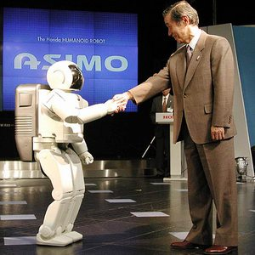
La definición adoptada por el Instituto Norteamericano de Robótica aceptada internacionalmente para Robot es:
Manipulador multifuncional y reprogramable, diseñado para mover materiales, piezas, herramientas o dispositivos especiales, mediante movimientos programados y variables que permiten llevar a cabo diversas tareas.
La anterior definición puede reducirse groseramente para su manejo como:
Manipulador multifuncional programable
Si buscamos en otras fuentes especializadas o diccionarios encontraremos:
Aparato automático que realiza funciones normalmente ejecutadas por los hombres.
Máquina con forma humana
El término "robot" se debe a Karel Capek, quien lo utilizó en 1917 por primera vez, para denominar a unas máquinas construidas por el hombre y dotadas de inteligencia. Deriva de "robotnik" que define al esclavo del trabajo.

http://www.youtube.com/watch?v=mfxkhzGqZIs

¿Se puede producir artificialmente la Inteligencia Humana?
Del ser humano se afirma su inteligencia porque posee intuición, inspiración, capacidad de organizar cadenas lógicas de pensamiento, sentimientos y expresión lingüística, entre otras cosas. El lenguaje es una manifestación externa de las otras capacidades o rasgos del conocimiento. No obstante, la definición resulta imprecisa y abstracta.

